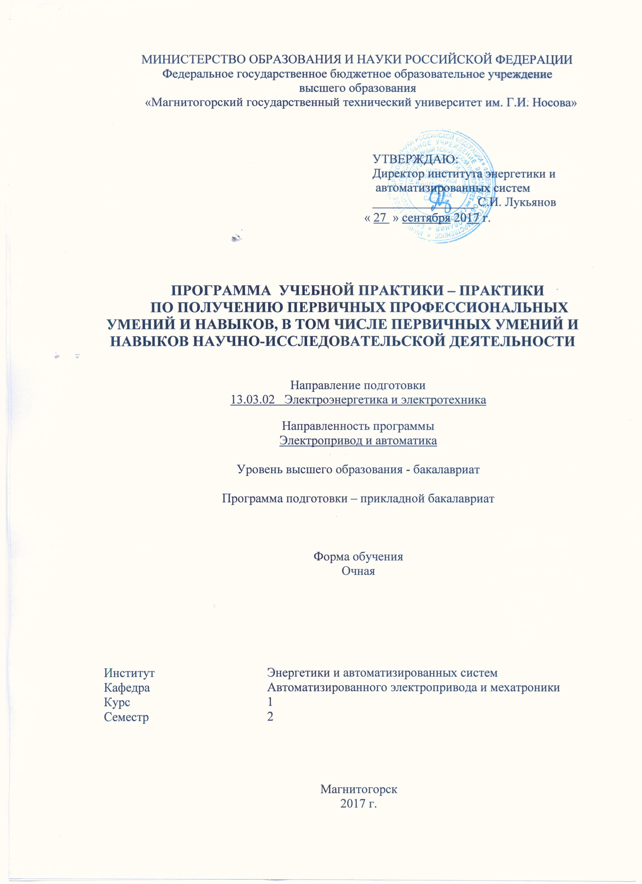

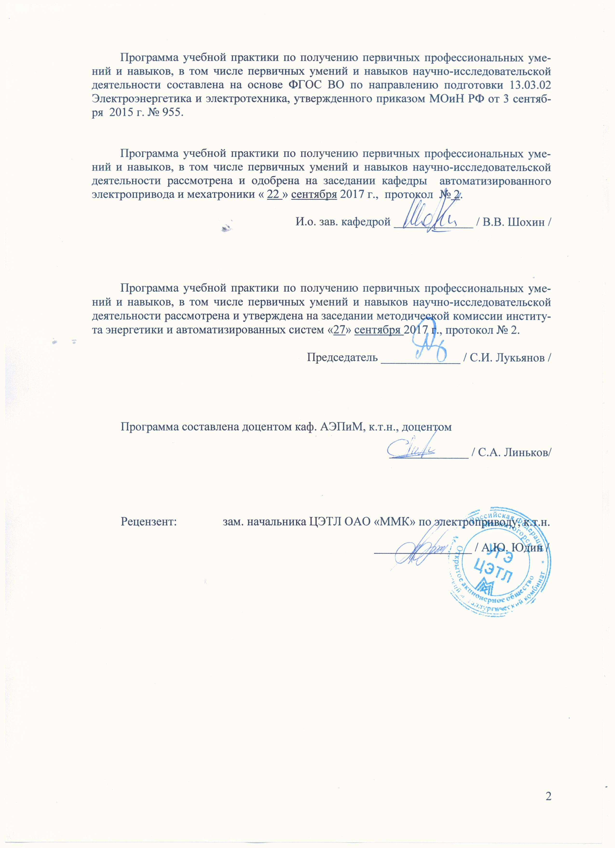

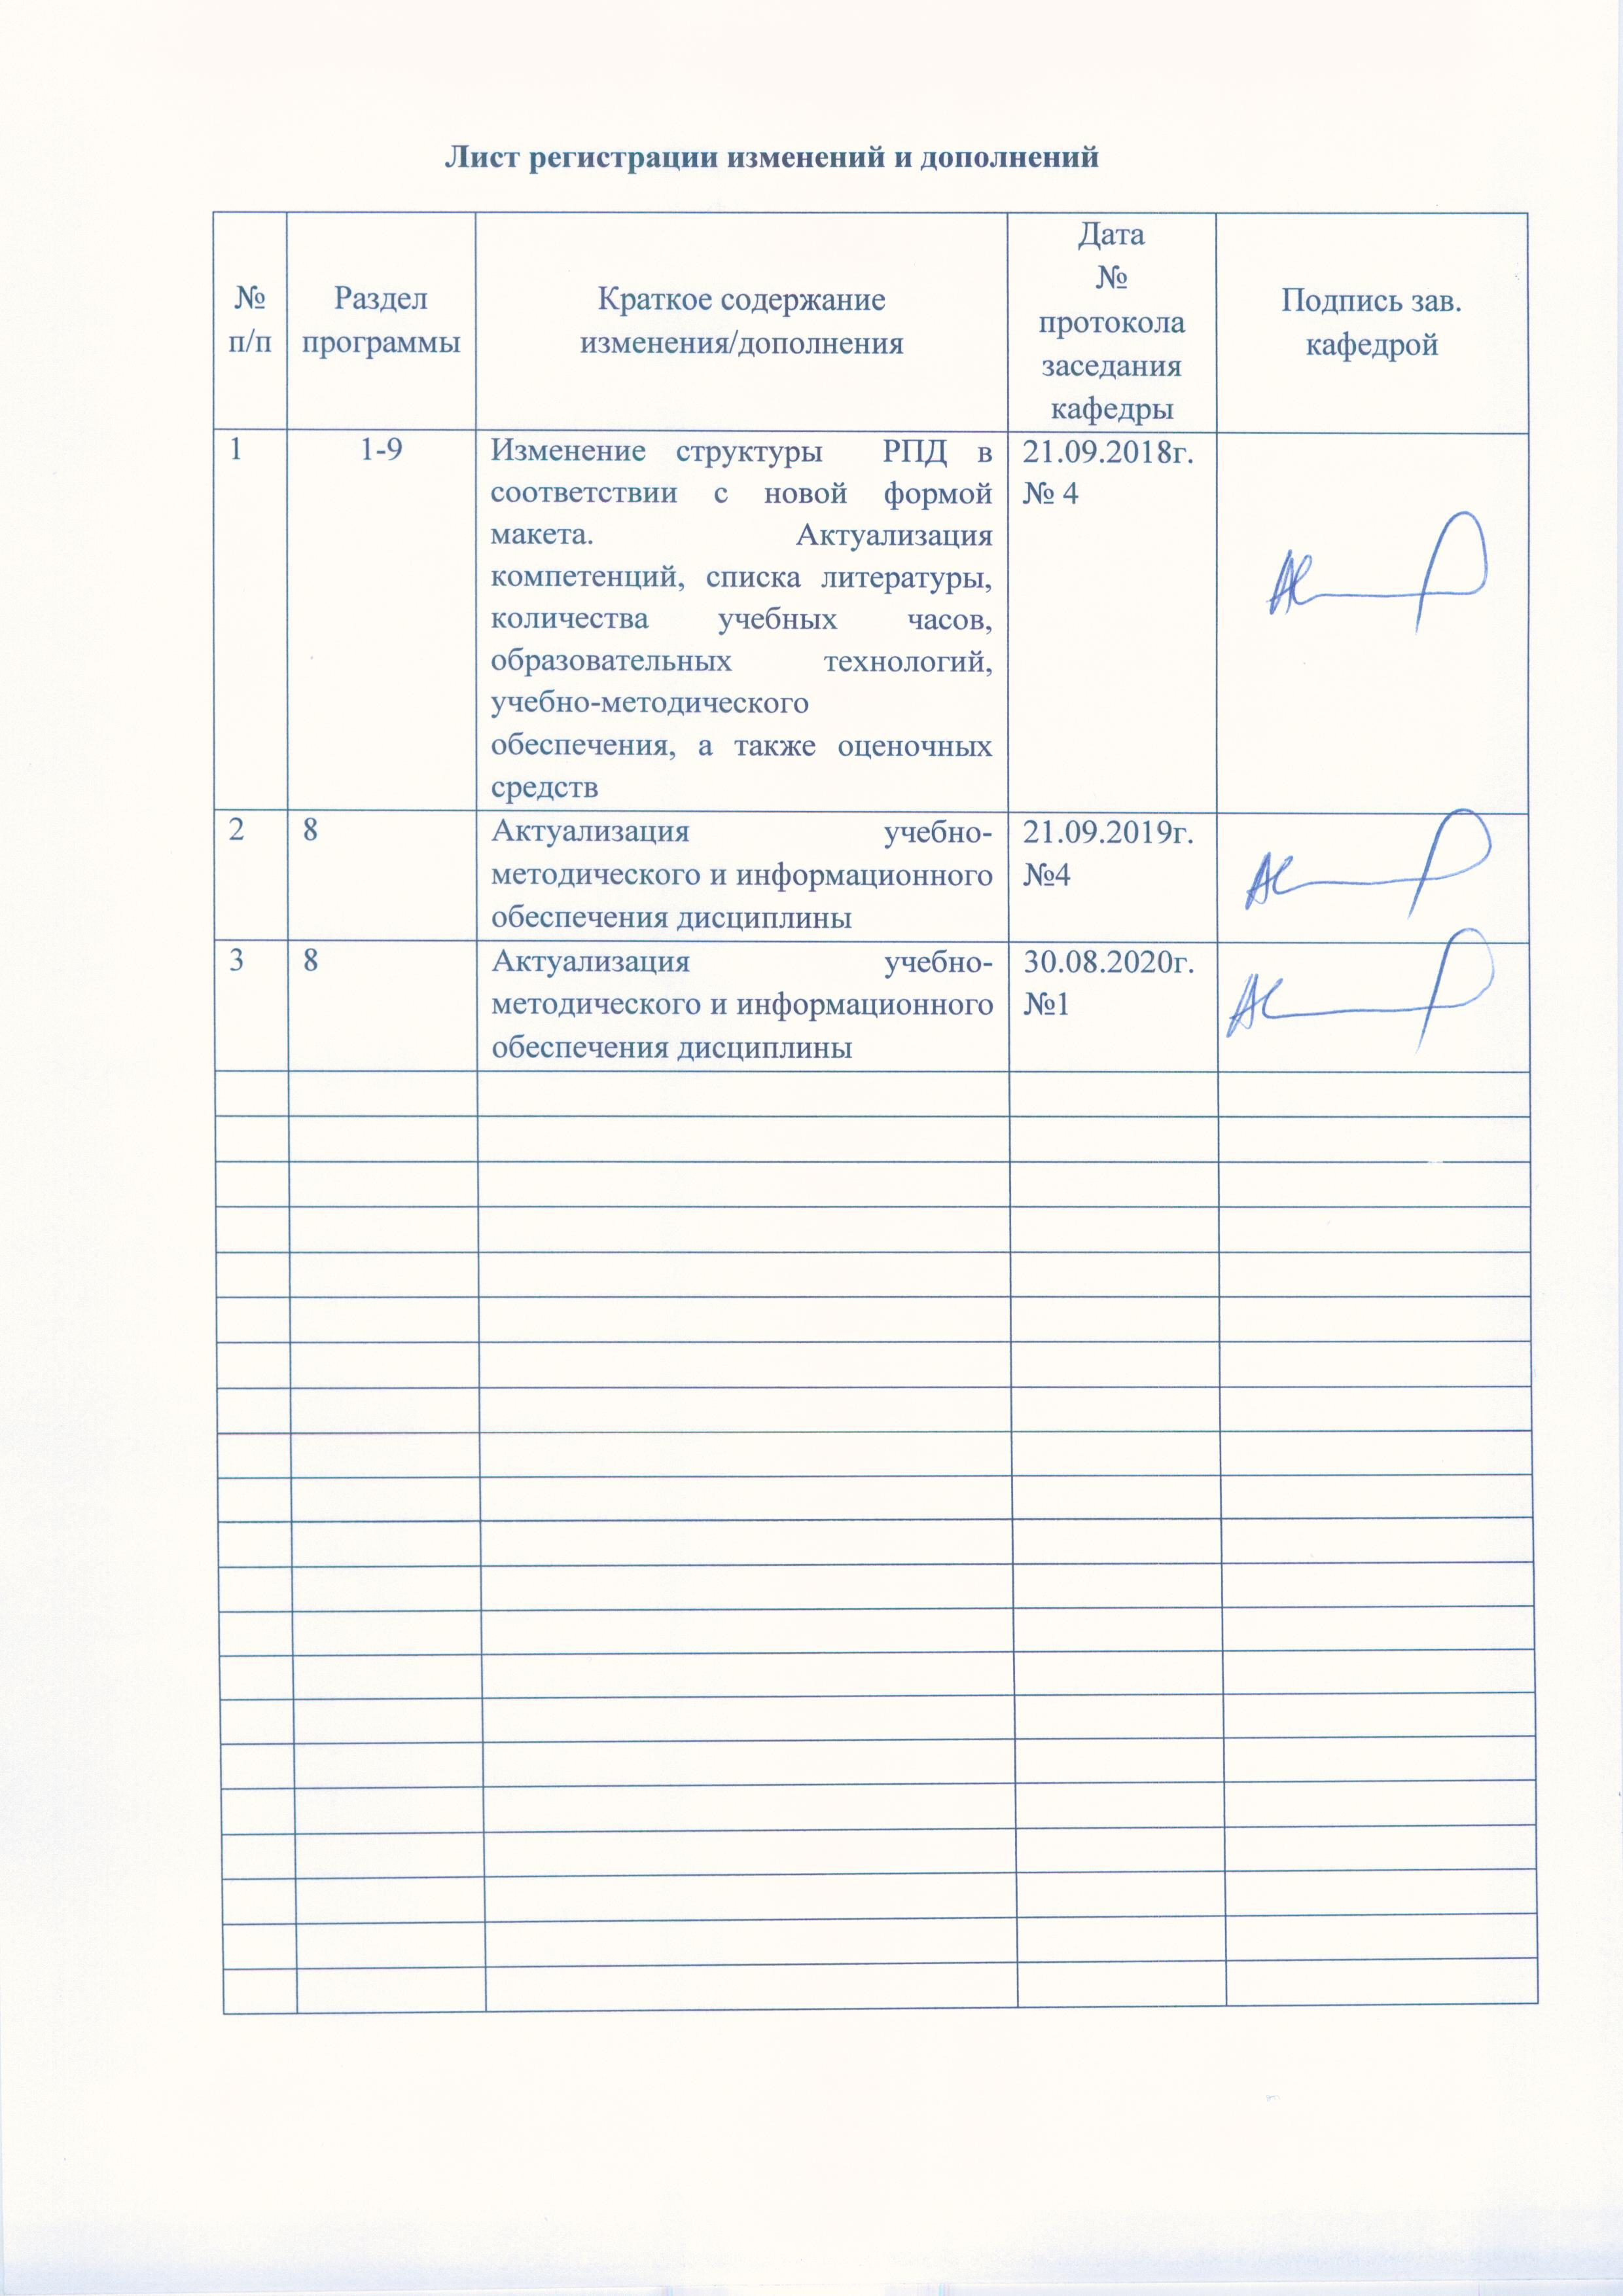

**1Цели учебной практики**

Цельучебной - практики по получению первичных профессиональных умений и навыков, в том числе первичных умений и навыков научно-исследовательской деятельности, направления подготовки 13.03.02 Электроэнергетика и электротехника профиль электропривод и автоматика являются получение теоретических и практических навыков по обслуживанию электрооборудования промышленных предприятий и проектно-конструкторских организаций вопросы производства, ознакомиться с основным оборудованием предприятия и с организацией работы коллектива предприятия, а также с экономическими показателями предприятия.

2**Задачи учебной практики**

В результате прохождения учебной практики по получению первичных профессиональных умений и навыков, в том числе первичных умений и навыков научно-исследовательской деятельности обучающийся должен приобрести следующие практические навыки и умения:

- знакомство с устройством и работой электрооборудования, электрических машин;

- изучение техники безопасности при электромонтажных работах;

- овладение навыками оказания первой помощи пострадавшему от электрического тока;

- умение читать электрические схемы;

- овладение практическими навыками ремонта и обслуживания электрооборудования до и выше 1000 В.

3 Место учебной практики в структуре основной образовательной программы

Прохождение учебной практики основывается на теоретических знаниях, полученных при изучении дисциплин математического и естественнонаучного цикла Математика, Физика.

Студенту для прохождения учебной практики необходимо знание законов физики электрических цепей.

Знания, умения и навыки, полученные на учебной практике, служат основой для изучения дисциплин базового цикла Теоретические основы электротехники, Электротехническое и конструкционное материаловедение, Электрические машины.

4 Место проведения учебной практики

Место проведения практики: учебная практика проводится в учебных классах, лабораториях и мастерских МГТУ им. Г.И. Носова и Политехнического колледжа.

Основные базы проведения практик:

- Политехнический колледж г. Магнитогорска;

- МГТУ им. Г.И. Носова, г. Магнитогорск.

Предусмотрены экскурсии в машинные залы цехов и на электростанции ОАО «ММК».

**5. Компетенции обучающегося, формируемые в результате прохождения учебной практики, и планируемые результаты**

В результате прохождения учебной практики у обучающего, должны быть сформированы следующие компетенции:

|  |  |  |
| --- | --- | --- |
| Структурный элемент  компетенции | | Планируемые результаты обучения |
| **ОК-7: способностью к самоорганизации и самообразованию** | | |
| Знать | правила техники безопасности и охраны труда при работе с электрооборудованием. | |
| Уметь | - выполнять санитарно-технологические требования на рабочем месте и в производственной зоне, нормы и требования к гигиене и охране труда. | |
| Владеть | - методами грамотного оформления отчета по результатам проведенных работ. | |
| **ПК-10: способностью использовать правила техники безопасности, производственной санитарии, пожарной безопасности и нормы охраны труда** | | |
| Знать | | - нормативные документы по использованию средств вычислительной техники и видеотерминалов;  -виды и периодичность инструктажа по технике безопасности и охране труда. |
| Уметь | | - адекватно оценивать ситуацию на рабочем месте и соответствующее применение норм техники безопасности и охраны труда;  - определять существующие недостатки в организационной структуре управления организации и формулировать предложения по их устранению. |
| Владеть | | - навыками работы в трудовом коллективе;  - навыками решения практических задач в рамках выбранного направления обучения. |
| **ПК-11: способностью к участию в монтаже элементов оборудования объектов профессиональной деятельности** | | |
| Знать | | - монтажные работы на объектах электроэнергетики;  - монтажные, наладочные работы на объектах электроэнергетики  монтажные, наладочные, ремонтные и профилактические работы на объектах электроэнергетики. |
| Уметь | | - читать электрические схемы;  - читать электрические схемы, анализировать состав силового электрооборудования приводов;  - рассчитывать характеристики электроприводов, электрических машин и устройств. |
| Владеть | | - навыками чтения электрических схем;  - методами расчета характеристик электрических машин;  - навыками и методами чтения монтажных, принципиальных электрических схем. |

**6Структура и содержание учебной практики**

Общая трудоемкость практики составляет _3_ зачетных единицы, _108_ акад. часов, в том числе:

– контактная работа _3,7_ акад. часов;

– самостоятельная работа _104,3_ акад. часов;

– в форме практической подготовки _108_ акад. часов.

Форма аттестации – зачет с оценкой

|  |  |  |  |
| --- | --- | --- | --- |
| № п/п | Разделы учебной практики | Виды производственной работы, на практике включая самостоятельную работу студентов и трудоемкость (в часах) | Код и структурный элемент компетенции |
| 1. | Подготовительный этап | Изучение:  -понятий об электрическом токе;  -законов электрической цепи и ее элементов. | ПК-10 - зув |
| 2. | Основной этап | Изучение основных электротехнических материалов: проводники, полупроводники и диэлектрики. | ПК-10 - зу  ПК-11 -зув |
| 3. | Изучение конструкции, маркировки проводов, кабелей, шинопроводов и шнуров | ПК-10 - зу  ПК-11 – зв |
| 4. | Изучение действия электрического тока на организм человека. Правила оказания первой помощи пострадавшему от электрического тока | ПК-10 - ув  ПК-11 – уз |
| 5. | Изучение компоновки стендов электрических машин постоянного и переменного тока, порядок их включения, состав, последовательность запуска. | ОК-7 - зу  ПК-10 - зув |
| 6. | Изучение состава лабораторных стендов по электрическим аппаратам, порядок их включения. Исследование простейших электрических аппаратов. | ОК-7 - зу  ПК-10 - зув |
| 7. | Изучение и знакомство со структурой лабораторного стенда по микропроцессорной техники, назначение и применение микропроцессорных устройств в электроприводах. Знакомство с однокристальными микроконтроллерами. | ПК-10 - зув  ПК-11 - зув |

7 Оценочные средства для проведения промежуточной аттестации по учебной практике

Промежуточная аттестация по учебной практике имеет целью определить степень достижения запланированных результатов обучения и проводиться в форме зачета с оценкой.

Зачет с оценкой выставляется обучающемуся за подготовку и защиту отчета по практике.

Подготовка отчета выполняется обучающимся самостоятельно под руководством преподавателя. При написании отчета обучающийся должен показать свое умение работать с нормативным материалом и литературными источниками, а также возможность систематизировать и анализировать фактический материал и самостоятельно творчески его осмысливать.

Содержание отчета определяется индивидуальным заданием, выданным руководителем практики. В процессе написания отчета обучающийся должен разобраться в теоретических вопросах избранной темы, самостоятельно проанализировать практический материал, разобрать и обосновать практические предложения.

На протяжении всего периода прохождения практики обучающийся должен вести дневник по практике, который будет являться приложением к отчету.

Готовый отчет сдается на проверку преподавателю не позднее 3-х дней до окончания практики. Преподаватель, проверив отчет, может возвратить его для доработки вместе с письменными замечаниями. Обучающийся должен устранить полученные замечания и публично защитить отчет.

**Примерное индивидуальное задание на учебную практику:**

*Цель прохождения практики:*

- изучение характеристик оборудования предприятия в соответствии с направлением подготовки 13.03.02 «Электроэнергетика и электротехника»;

- изучение документации изучаемого оборудования.

*Задачи практики:*

- ознакомление с правилами и нормами техники безопасности организации;

- изучение общего устройства агрегатов производства;

- изучение документации основных узлов систем автоматизированного электропривода агрегатов производства;

- изучение способов и методов управления агрегатами;

*Вопросы, подлежащие изучению:*

- проведение анализа устройства и принципов функционирования используемого оборудования предприятия;

- на основе изучения документации оборудования составить общую структурную схему исследуемого агрегата.

*Планируемые результаты практики:*

- получение знаний об общем виде, устройстве производственного оборудования;

- защита своих выводов и отчета по практике.

*Показатели и критерии оценивания:*

– на оценку «отлично» (5 баллов) – обучающийся представляет отчет, в котором в полном объеме раскрыто содержание задания; текст излагается последовательно и логично с применением актуальных нормативных документов; в отчете дана всесторонняя оценка практического материала; используется творческий подход к решению проблемы; сформулированы экономически обоснованные выводы и предложения. Отчет соответствует предъявляемым требованиям к оформлению.

На публичной защите обучающийся демонстрирует системность и глубину знаний, полученных при прохождении практики; стилистически грамотно, логически правильно излагает ответы на вопросы; дает исчерпывающие ответы на дополнительные вопросы преподавателя; способен обобщить материал, сделать собственные выводы, выразить свое мнение, привести иллюстрирующие примеры.

– на оценку «хорошо» (4 балла) – обучающийся представляет отчет, в котором содержание раскрыто достаточно полно, материал излагается с применением актуальных нормативных документов, основные положения хорошо проанализированы, имеются выводы и экономически обоснованные предложения. Отчет в основном соответствует предъявляемым требованиям к оформлению.

На публичной защите обучающийся демонстрирует достаточную полноту знаний в объеме программы практики, при наличии лишь несущественных неточностей в изложении содержания основных и дополнительных ответов; владеет необходимой для ответа терминологией; недостаточно полно раскрывает сущность вопроса; отсутствуют иллюстрирующие примеры, обобщающее мнение студента недостаточно четко выражено.

– на оценку «удовлетворительно» (3 балла) – обучающийся представляет отчет, в котором содержание раскрыты слабо и в неполном объеме, выводы правильные, но предложения являются необоснованными. Материал излагается на основе неполного перечня нормативных документов. Имеются нарушения в оформлении отчета.

На публичной защите обучающийся демонстрирует недостаточно последовательные знания по вопросам программы практики; использует специальную терминологию, но допускает ошибки в определении основных понятий, которые затрудняется исправить самостоятельно; демонстрирует способность самостоятельно, но не глубоко, анализировать материал, раскрывает сущность решаемой проблемы только при наводящих вопросах преподавателя; отсутствуют иллюстрирующие примеры, отсутствуют выводы.

– на оценку «неудовлетворительно» (2 балла) – обучающийся представляет отчет, в котором содержание раскрыты слабо и в неполном объеме, выводы и предложения являются необоснованными. Материал излагается на основе неполного перечня нормативных документов. Имеются нарушения в оформлении отчета. Отчет с замечаниями преподавателя возвращается обучающемуся на доработку, и условно допускается до публичной защиты.

На публичной защите обучающийся демонстрирует фрагментарные знания в рамках программы практики; не владеет минимально необходимой терминологией; допускает грубые логические ошибки, отвечая на вопросы преподавателя, которые не может исправить самостоятельно.

– на оценку «неудовлетворительно» (1 балл) – обучающийся представляет отчет, в котором очень слабо рассмотрены практические вопросы задания, применяются старые нормативные документы и отчетность. Отчет выполнен с нарушениями основных требований к оформлению. Отчет с замечаниями преподавателя возвращается обучающемуся на доработку, и не допускается до публичной защиты.

**Содержание отчета по учебно-методической практике**

1. Описание производства и технологии работы механизма на производстве.

2. Примеры принципиальных схем электропривода механизма (электродвигатель, питающий преобразователь, питающие цепи).

3. Кинематическая схема механизма. Механика объекта.

4. Новации в сфере электроприводов данного механизма

8 Учебно-методическое и информационное обеспечение учебной п**рактики**

|  |  |  |  |  |  |  |  |  |  |  |  |
| --- | --- | --- | --- | --- | --- | --- | --- | --- | --- | --- | --- |
| **а) Основная литература:**  1. Дацков, И. И. Электробезопасность в АПК : учебное пособие / И. И. Дацков. — Санкт-Петербург : Лань, 2018. — 132 с. — ISBN 978-5-8114-3064-2. — Текст : электронный // Лань : электронно-библиотечная система. — URL: https://e.lanbook.com/book/107926 (дата обращения: 25.10.2020). — Режим доступа: для авториз. пользователей.  2. Попов, А. А. Производственная безопасность : учебное пособие / А. А. Попов. — 2-е изд., испр. — Санкт-Петербург : Лань, 2013. — 432 с. — ISBN 978-5-8114-1248- 8. — Текст : электронный // Лань : электронно-библиотечная система. — URL: https://e.lanbook.com/book/12937 (дата обращения: 25.10.2020). — Режим доступа: для авториз. пользователей.  **б) Дополнительная литература:**  1. Грунтович, Н. В. Монтаж, наладка и эксплуатация электрооборудования : учеб. пособие / Н.В. Грунтович. — Минск : Новое знание ; Москва : ИНФРА-М, 2019. — 271 с. : ил. — (Высшее образование: Бакалавриат). - ISBN 978-5-16-006952-4. - Текст : электронный. - URL: https://znanium.com/catalog/product/992991 (дата обращения: 25.10.2020). – Режим доступа: по подписке.  **в) Методические указания:**  1. Представлено в приложении 1. | | | | | | | | | | | |
|  | | |  | | |  | | |  | | |
| **г)** **Программное** **обеспечение** **и** **Интернет-ресурсы:** | | | | | | | | | | | |
|  | | | | | | | | | | | |
|
|  | | |  | | |  | | |  | | |
| **Программное** **обеспечение** | | | | | | | | | | | |
|  | | Наименование ПО | | | № договора | | | Срок действия лицензии | |  | |
|  | MS Windows 7 Professional(для классов) | | Д-1227-18 от 08.10.2018 | | | | 11.10.2021 | |  |
|  | MS Office 2007 Professional | | № 135 от 17.09.2007 | | | | бессрочно | |  |
|  | 7Zip | | свободно распространяемое ПО | | | | бессрочно | |  |
|  | FAR Manager | | свободно распространяемое ПО | | | | бессрочно | |  |
|  |  | |  | | | |  | |  |
| **Профессиональные** **базы** **данных** **и** **информационные** **справочные** **системы** | | | | | | | | | |
|  | Название курса | | | | | Ссылка | | |  |
|  | Электронная база периодических изданий East View Information Services, ООО «ИВИС» | | | | | https://dlib.eastview.com/ | | |  |
|  |  |
|  | Национальная информационно-аналитическая система – Российский индекс научного цитирования (РИНЦ) | | | | | URL: https://elibrary.ru/project_risc.asp | | |  |
|  | Поисковая система Академия Google (Google Scholar) | | | | | URL: https://scholar.google.ru/ | | |  |
|  | Информационная система - Единое окно доступа к информационным ресурсам | | | | | URL: http://window.edu.ru/ | | |  |

**9 Материально-техническое обеспечение учебной практики**

Материально-техническое обеспечение учебной практики включает

|  |  |
| --- | --- |
| Наименование лаборатории | Оснащение лаборатории |
| 1. Лаборатория электрических машин постоянного и переменного тока | Универсальные лабораторные стенды, включающие необходимое измерительное и регистрирующее электрооборудование |
| 2. Лаборатория электрического привода Siemens, Simovert, Simoreg | Универсальные лабораторные стенды, включающие необходимое измерительное и регистрирующее электрооборудование. Программное обеспечение |
| 3. Лаборатория систем управления электрического привода | Универсальные лабораторные стенды, включающие необходимое измерительное и регистрирующее электрооборудование |
| 4. Лаборатория преобразовательной техники, частотных и тиристорных преобразователей | Универсальные лабораторные стенды, включающие необходимое измерительное и регистрирующее электрооборудование |
| 5. Лаборатория электрических аппаратов | Универсальные лабораторные стенды, включающие необходимое измерительное и регистрирующее электрооборудование |
| 6. Лаборатория теории электропривода | Универсальные лабораторные стенды, включающие необходимое измерительное и регистрирующее электрооборудование |

**Приложение 1.**

Федеральное государственное бюджетное образовательное учреждение

высшего образования

«Магнитогорский государственный технический университет им. Г.И. Носова»

**С.А. Линьков**

**УЧЕБНО-МЕТОДИЧЕСКИЕ УКАЗАНИЯ**

**ПО УЧЕБНОЙ-ОЗНАКОМИТЕЛЬНОЙ ПРАКТИКЕ**

**Магнитогорск**

**2019**

**ЗАДАНИЕ ПО УЧЕБНОЙ ПРАКТИКЕ**

Руководитель учебной практики: доцент, к.т.н. Линьков С.А.

Для получения зачета с оценкой по учебной-ознакомительной практике необходимо:

1) Написать и сдать отчет по учебной-ознакомительной практике объемом 15-20 листов с закрепленной за студентом темой;

2) Образец титульного листа приведен ниже;

3) Отчет оформлять в реферативной форме

4) Оценка будет зависеть от собеседования.

**Содержание отчета по учебно-методической практике**

1. Описание производства и технологии работы механизма на производстве.

2. Примеры принципиальных схем электропривода механизма (электродвигатель, питающий преобразователь, питающие цепи).

3. Кинематическая схема механизма. Механика объекта.

4. Новации в сфере электроприводов данного механизма

|  |
| --- |
| **Перечень тем НИР** |
| Электропривод моталки стана горячей прокатки |
| Электропривод моталки стана холодной прокатки |
| Электропривод разматывателя стана холодной прокатки |
| Электропривод клети стана горячей прокатки |
| Электропривод клети стана холодной прокатки |
| Электропривод мостового крана |
| Электропривод летучих ножниц стана горячей прокатки |
| Электропривод нажимных винтов стана горячей прокатки |
| Электропривод нажимных винтов стана холодной прокатки |
| Электропривод сталевоза |
| Электропривод карьерного экскаватора ЭКГ-5 |
| Электропривод промышленного дымососа |
| Электропривод моталки стана горячей прокатки |
| Электропривод моталки стана холодной прокатки |
| Электропривод разматывателя стана холодной прокатки |
| Электропривод клети стана горячей прокатки |
| Электропривод клети стана холодной прокатки |
| Электропривод мостового крана |
| Электропривод летучих ножниц стана горячей прокатки |
| Электропривод нажимных винтов стана горячей прокатки |
| Электропривод нажимных винтов стана холодной прокатки |
| Электропривод сталевоза |
| Электропривод карьерного экскаватора ЭКГ-5 |
| Электропривод промышленного дымососа |

Министерство образования и науки Российской Федерации

Федеральное государственное бюджетное образовательное учреждение

высшего образования

**«Магнитогорский государственный технический университет им. Г.И. Носова»**

(ФГБОУ ВО «МГТУ им. Г.И. Носова»)

Кафедра Автоматизированного электропривода и мехатроники

**Отчет по** Учебной – ознакомительной практике

# Исполнитель: _____________________ студент _2_ курса, группы АЭб-19-1

Руководитель практики: Линьков С.А., доцент, канд. техн. наук

Работа защищена «____»_­­___ 20__г. с оценкой ______________ ___________

(оценка) (подпись)

Магнитогорск, 20__ г.